一、问题描述
目前发现研究生教育管理系统基于最新的win10系统（1709）下不兼容，主要表现：
- 页面内容不显示
- 下来菜单不显示
- 点击查询提示：“无法获取相关查询条件，请与管理员联系”

Win10系统版本：
1、Windows 10 1507
初版Windows 10，代号TH1，版本号10240，发布于2015年7月。
2、Windows 10 1511
第二版Windows 10，代号TH2，版本号10586，发布于2015年11月。
3、Windows 10 1607
第三版Windows 10，又称Windows 10一周年更新，代号RS1，版本号14393，发布于2016年7月。
4、Windows 10 1703
第四版Windows 10，又称Windows 10创意者更新，代号RS2，版本号15063，发布于2017年4月。
5、Windows 10 1709
第五版Windows 10，也是截至发稿时最新的一版Windows 10，又称Windows 10创意者更新秋季版（官方宣布名称之前，曾临时称作“Windows 10秋季创意者更新”），代号RS3，版本号16299，发布于2017年10月。

(1)页面显示对比：
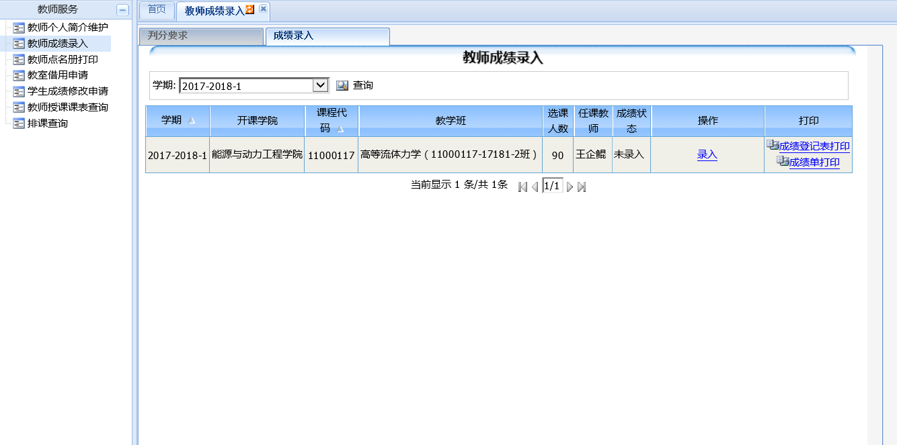
Win10(1703)
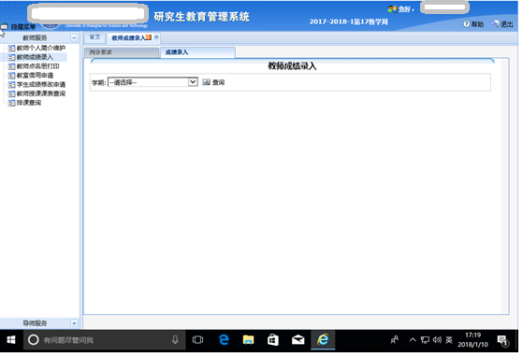
Win10（1709） 页面内容不显示

（2）页面下拉菜单对比
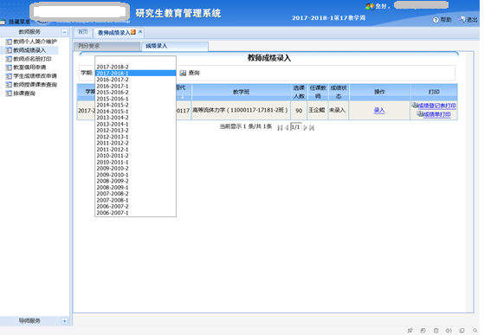
Win10(1703)显示正常
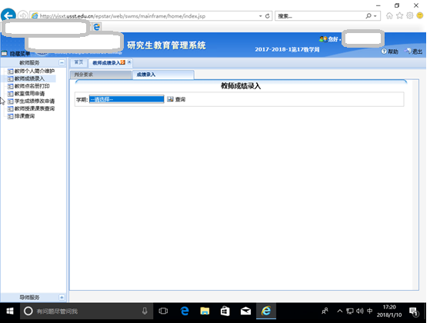
Win10(1709)下拉菜单点击不动

（3）条件查询，最新版报错
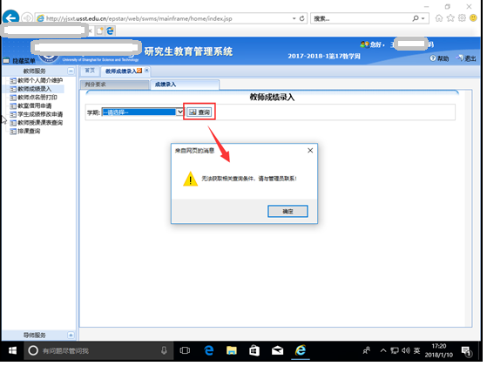

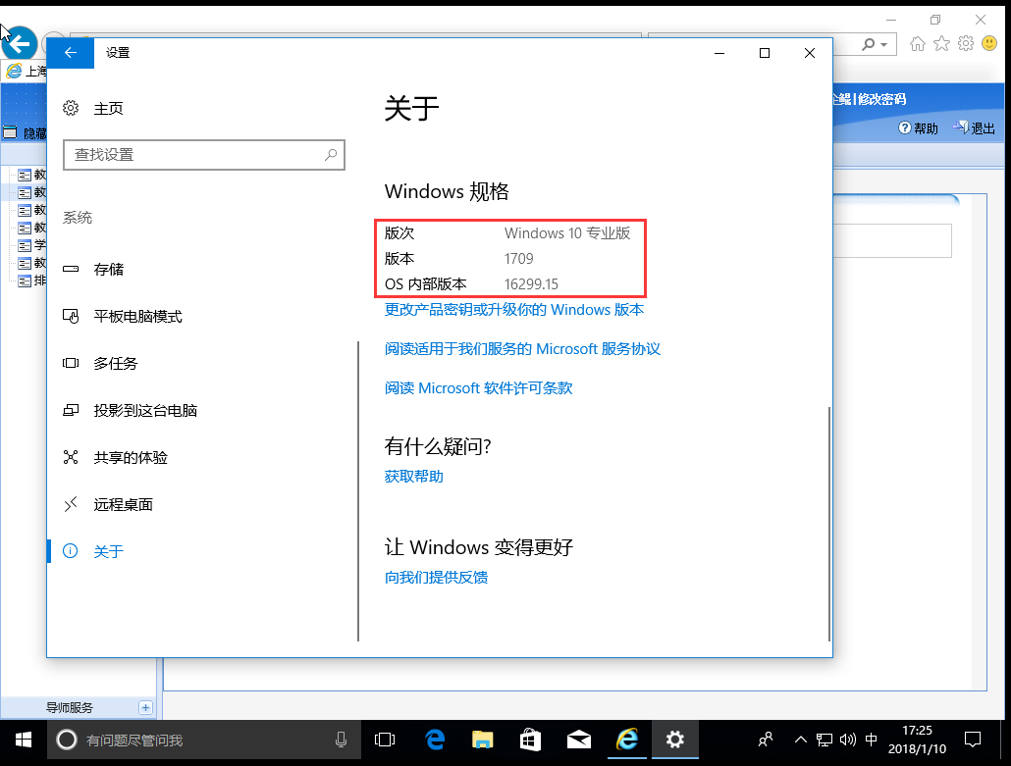

二、解决方法
- 受信任的站点设置：
在ie或者360浏览器，点击internet属性（若是IE内核360，先设置为极速模式）
弹出如下窗口
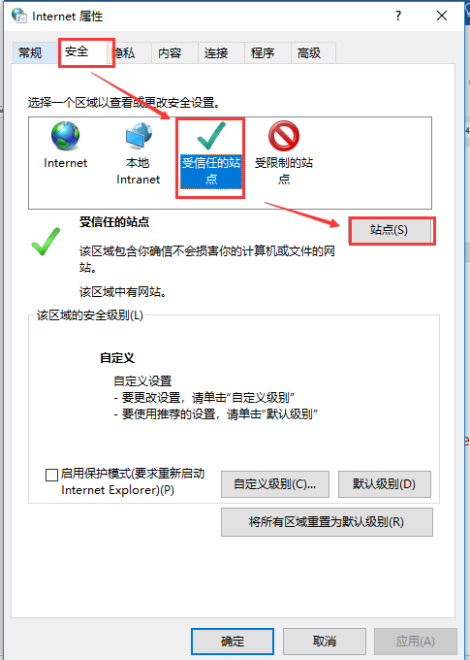
下图中的单选框默认是选择状态，去掉它，然后将研究生系统的网址复制进去，点击添加，然后关闭。
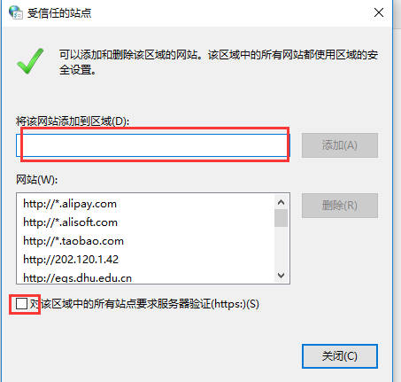
- 自定义级别设置：然后点击自定义级别按钮
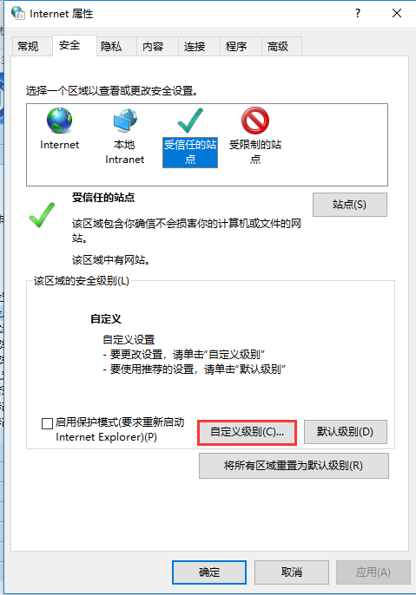
将所有关于activex的选项全部开启，确定，关闭窗口
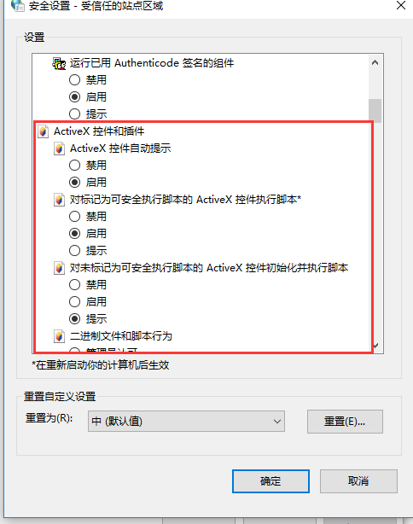
确定后，关闭浏览器，重新打开浏览器即可。
- 浏览器兼容模式设置

如果系统不允许修改安全级别的话，可以按照以下方式调整下兼容性模式。
浏览器 设置——开发人员工具——仿真——用户代理字符串（选择IE9）
